Odoo 3. Organizador

# Enunciado

Instala el módulo de Calendario.

El organizador (calendario) sirve para organizar las reuniones. Incluye vistas de dias, semanas y meses. En cada día quedará remarcado cuando hay un evento.

Los eventos de calendario están en contacto con los elementos de otros módulos instalados como usuarios, clientes, proveedores…

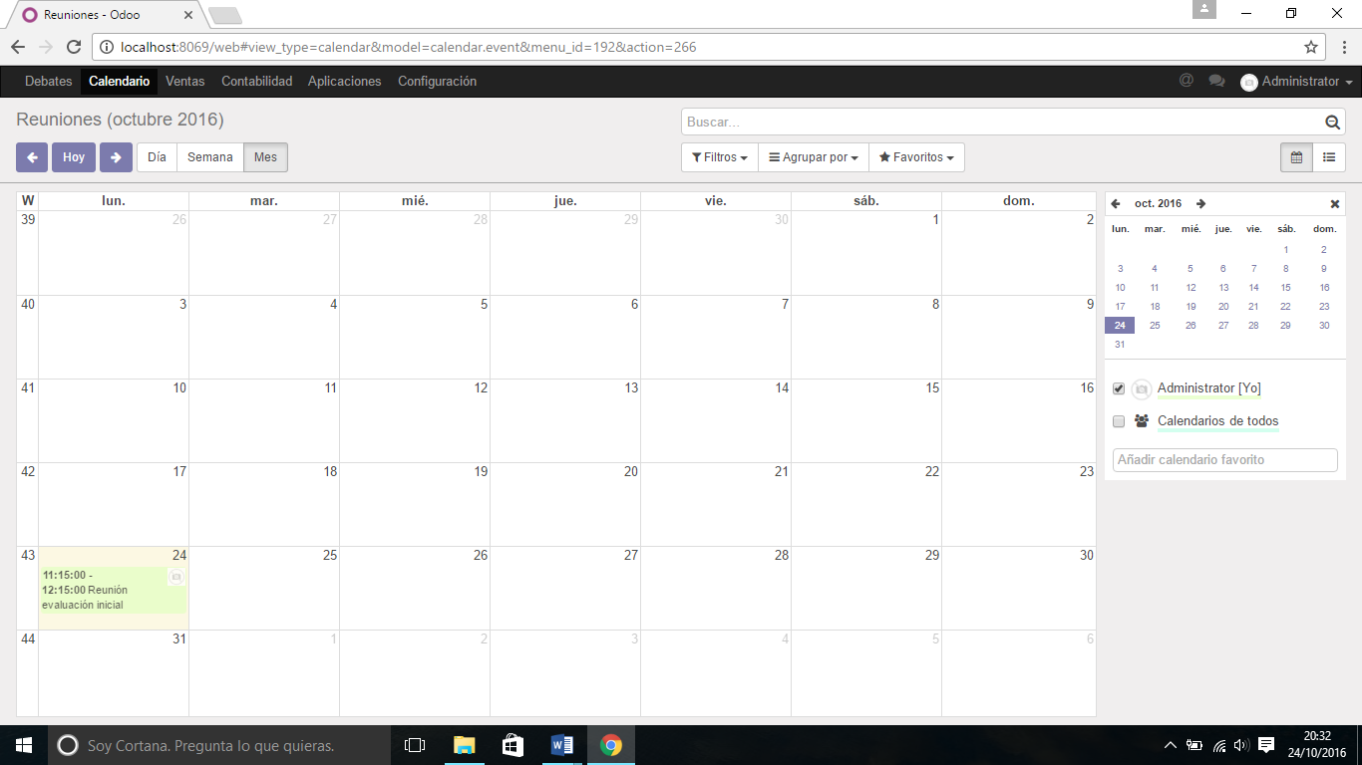

Con el usuario administrador podrás crear reuniones con todos los empleados, ademas de cambiar cualquier reunión que haya creado otro usuario.

Los empleados de los diferentes departamentos tendrán restricciones a la hora de crear reuniones, y solo podrán ver las que les afectan.

Recuerda que al crear los usuarios les configuras los permisos de acceso y si ya los tienes creados puedes modificar su permiso de acceso mediante la opción de menú prinicipal *configuración-usuarios*.

# Ejercicio:

* Crea un usuario llamado Pedro que sólo sea empleado y que no tenga responsabilidades en los distintos departamentos.
* Pedro creará una reunión. Intenta añadir empleados (o clientes) a dicha reunión ¿qué ocurre?
* Enviales un email para indicarles que tienen dicha reunión.

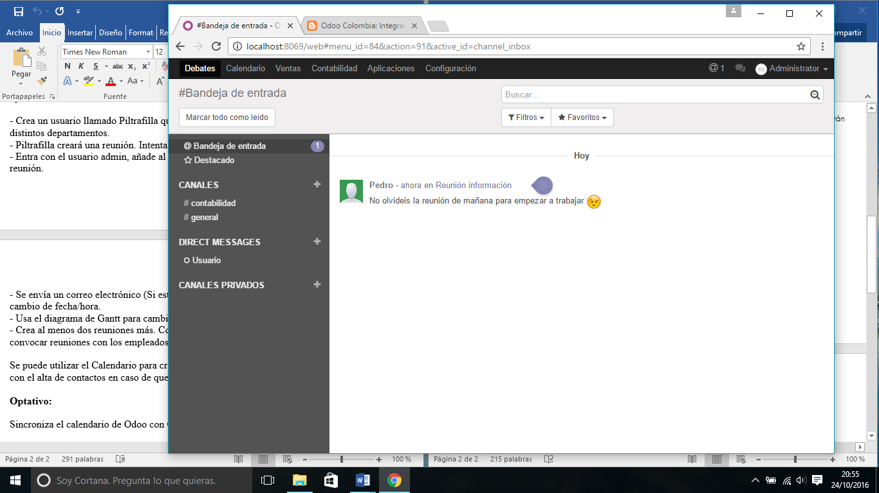

* Accede a Odoo como administrador y modifica la reunión (puedes cambiar los asistentes, la fecha o la hora)
* Envía como administrador un email a todos los asistentes indicandoles el cambio en la reunión.
* Crea dos reuniones mas a tu antojo, y juega con las opciones y los invitados.

# Optativo

Sincroniza Odoo y Google Calendar

* <http://odoo-co.blogspot.com.es/2014/11/integracion-odoo-y-google-calendar.html>
* Al seleccionar la opción en Odoo para hacer la sincronización aparece un tutorial muy completo.